ΕΡΓΑΣΤΗΡΙΑ ΔΕΞΙΟΤΗΤΩΝ 1^{ο} Νηπιαγωγείο Ανατολής
Σχολικό έτος 2025-2026

Στόχος του Προγράμματος αυτού είναι η ενίσχυση της καλλιέργειας ήπιων δεξιοτήτων, δεξιοτήτων ζωής και δεξιοτήτων τεχνολογίας και επιστήμης στους μαθητές σε συνδυασμό με τη διαμόρφωση ενός σύγχρονου πλαισίου προγράμματος με δομή Ανοικτών, Ζωντανών Προγραμμάτων Σπουδών και Διαδικασιών.
Κατά την υλοποίηση του καλλιεργούνται στους μαθητές/ριες οι παρακάτω κύκλοι δεξιοτήτων:
Α) Κύκλος των δεξιοτήτων μάθησης
– Κριτική σκέψη
– Επικοινωνία
– Συνεργασία
– Δημιουργικότητα
Β) Κύκλος των δεξιοτήτων ζωής
– Αυτομέριμνα
– Κοινωνικές Δεξιότητες
– Πολιτειότητα
– Ενσυναίσθηση και ευαισθησία
– Προσαρμοστικότητα
– Ανθεκτικότητα
– Υπευθυνότητα
– Πρωτοβουλία
– Οργανωτική ικανότητα
– Προγραμματισμός
– Παραγωγικότητα
Γ) Κύκλος των δεξιοτήτων της τεχνολογίας και της επιστήμης
– Δεξιότητες Μοντελισμού και προσομοίωσης – Πληροφορικός γραμματισμός
– Ψηφιακός γραμματισμός
– Τεχνολογικός γραμματισμός
– Γραμματισμός στα Μέσα
– Ευχέρεια στην Ηλεκτρονική Διακυβέρνηση
– Ψηφιακές Ανθρωπιστικές Επιστήμες
– Ασφαλής πλοήγηση στο διαδίκτυο
– Προστασία από εξαρτητικές συμπεριφορές στις τεχνολογίες
– Δεξιότητες δημιουργίας και διαμοιρασμού ψηφιακών δημιουργημάτων
– Συνδυαστικές δεξιότητες ψηφιακής τεχνολογίας, επικοινωνίας και συνεργασίας
– Δεξιότητες ανάλυσης και παραγωγής περιεχομένου σε έντυπα και ηλεκτρονικά μέσα – Δεξιότητες διεπιστημονικής και διαθεματικής χρήσης των νέων τεχνολογιών
Δ) Κύκλος των δεξιοτήτων του νου
– Στρατηγική σκέψη
– Επίλυση προβλημάτων
– Μελέτη περιπτώσεων (case studies) – Κατασκευές
– Πλάγια σκέψη
Υπάρχουν 4 θεματικοί κύκλοι:
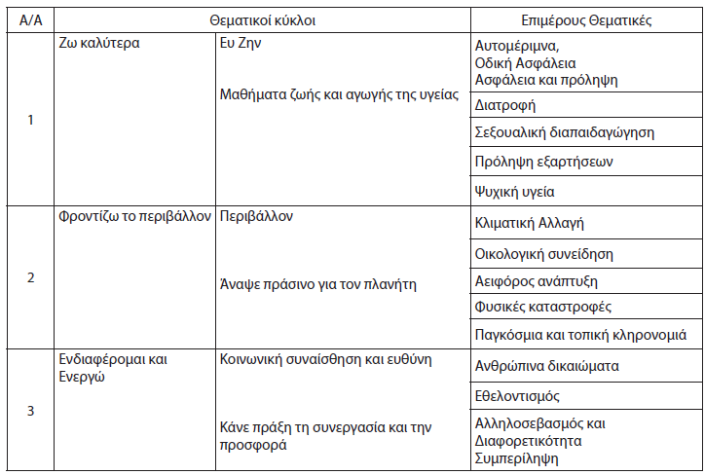
Οι Θεματικοί Κύκλοι προκύπτουν από τους Παγκόσμιους Δείκτες Αειφόρου Ανάπτυξης (περιβάλλον, ευ ζην, ασφάλεια, κοινωνία των πολιτών, σύγχρονη τεχνολογία και επιχειρηματικότητα) και αφορούν στην εξής θεματολογία:

Περίοδος υλοποίησης
Οκτώβριος - Νοέμβριος
Διάρκεια
(5-7 εβδομ. χ 3 ώρες)

Περίοδος υλοποίησης
Ιανουάριος-Φεβρουάριος
Διάρκεια (5-7 εβδομ.χ 3ώρες

Περίοδος υλοποίησης
Νοέμβριος-Δεκέμβριος
Διάρκεια (5-7 εβδομ., χ 3 ώρες
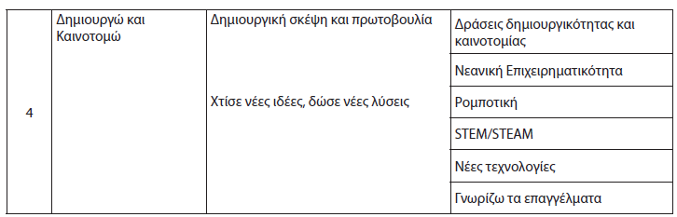

Περίοδος υλοποίησης
Μάρτιος-Απρίλιος
Διάρκεια
( 5-7 εβδομ.Χ 3 ώρες)

Σχέδιο δράσης της σχολικής μονάδας
Κατά την έναρξη του διδακτικού έτους και το αργότερο έως 30 Σεπτεμβρίου, στο πλαίσιο του ετήσιου προγραμματισμού της σχολικής μονάδας, πραγματοποιήθηκε ειδική συνεδρίαση του Συλλόγου Διδασκόντων για τον καθορισμό του ετήσιου σχεδίου δράσης της σχολικής μονάδας αναφορικά με τα Εργαστήρια Δεξιοτήτων. Η εκπόνηση του σχεδίου δράσης είναι κοινή για τα 3 τμήματα πρωινού υποχρεωτικού προγράμματος και περιλαμβάνει υποχρεωτικά την υλοποίηση των τεσσάρων (4) Θεματικών Κύκλων με περιεχόμενο σταθμισμένο κατάλληλα ως προς την ηλικία των μαθητών/τριών.
Στο πλαίσιο του ωρολογίου προγράμματος του νηπιαγωγείου τα Εργαστήρια Δεξιοτήτων εντάσσονται στο εκπαιδευτικό πρόγραμμα της τάξης και υλοποιούνται κατά την πρωινή λειτουργία στο χρονικό διάστημα (διδακτικές ώρες) που ορίζεται για τις «Οργανωμένες Δραστηριότητες και διερευνήσεις με βάση το «ΔΕΠΠΣ-ΑΠΣ» (Αναλυτικό Πρόγραμμα του Νηπιαγωγείου).
Δύναται να περιλαμβάνει από 20 ως 28 εργαστήρια συνολικά. Κάθε εργαστήριο πραγματοποιείται σε 2 ως 3 διδακτικές ώρες, κατανεμημένες σε δύο (2) με τρεις (3) φορές την εβδομάδα, για διάστημα 5 ως 7 εβδομάδων.. Η νηπιαγωγός έχει την ευελιξία να επιλέγει ανάλογα με το πλαίσιο και τη δυναμική της ομάδας, τα ενδιαφέροντα των νηπίων και τη θεματική που διαπραγματεύονται στην τάξη.


ΥΛΟΠΟΙΗΣΗ ΔΡΑΣΤΗΡΙΟΤΗΤΩΝ
Ζω καλύτερα – Ευ Ζην | Φροντίζω το Περιβάλλον | Ενδιαφέρομαι και Ενεργώ - Κοινωνική Συναίσθηση και Ευθύνη | Δημιουργώ και Καινοτομώ – Δημιουργική Σκέψη και Πρωτοβουλία
 |  |  | 
Ψυχική υγεία  [Για να πετάξουμε ψηλά ,κράτα το χέρι μου σφιχτά] | Οικολογία-Παγκόσμια και Τοπική κληρονομιά  [Φύλαξέ το μην πετάς, ανακύκλωσε με μας!] | Συμπερίληψη: Αλληλοσεβασμός, Διαφορετικότητα  [Αλληλοσεβασμός και Διαφορετικότητα] | STEM/ Εκπαιδευτική Ρομποτική  [Τα ρομπότ στην υπηρεσία της ανακύκλωσης]
1ος θεματικός άξονας «Ζω καλύτερα – Ευ ζην»:
Ενδεικτικός τίτλος : Για να πετάξουμε ψηλά, κράτα το χέρι μου σφιχτά
Περίοδος υλοποίησης : Οκτώβριος- Νοέμβριος Διάρκεια (5-7 εβδομ. χ 3 ώρες)
2ος θεματικός άξονας «Φροντίζω το περιβάλλον»:
Ενδεικτικός τίτλος: Ανακύκλωση« Φύλαξέ το μην πετάς ,ανακύκλωσε με εμάς»
Περίοδος υλοποίησης : Ιανουάριος - Φεβρουάριος Διάρκεια (5-7 εβδομ. χ 3 ώρες)
3ος θεματικός άξονας «Ενδιαφέρομαι και ενεργώ – κοινωνική συναίσθηση και ευθύνη»
Ενδεικτικός τίτλος: Αλληλοσεβασμός και διαφορετικότητα
Περίοδος υλοποίησης : Νοέμβριος-Δεκέμβριος Διάρκεια (5-7 εβδομ. χ 3 ώρες)
4ος θεματικός άξονας «Δημιουργώ και καινοτομώ – Δημιουργική σκέψη και πρωτοβουλία»
Ενδεικτικός τίτλος: Τα ρομπότ στην υπηρεσία της ανακύκλωσης
Περίοδος υλοποίησης : Μάρτιος-Απρίλιος Διάρκεια (5-7 εβδομ χ 3 ώρες)

